Линейная алгебра
- Найти произведение матриц.
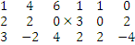
- Вычислить определитель
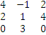
- Вычислить определитель, разложенный по элементам первой строки.
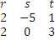
- Найти матрицу обратную данной и сделать проверку
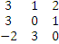
- Решить систему
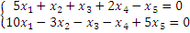
- Решить систему
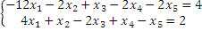

Аналитическая геометрия
- Найти вектор .
(-2; 0; -1), (0; 1; -1), (3; -1; -2)

- Найти значения неизвестных, при которых векторы коллинеарны.
- Даны координаты трех точек А, В, С. Найти скалярное произведение векторов

А(-6; 1; -3), В(-4; 4; -2), С(3; 2; 1)
- Найти косинус угла между векторами.
- Используя векторное произведение векторов , найти площадь треугольника АВС.
A(3; -2; 1), B(0; 3; -2), C(3; 2; -2)

- Исследовать компланарность векторов .
- Составить уравнение плоскости, проходящей через три заданные точки А, B и С и найти вектор нормали к этой плоскости.
А(7;7;3), В(6;5;8), С(3;5;8)

- Найти точку пересечения прямой и плоскости.
Прямая:
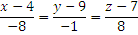
Плоскость:

